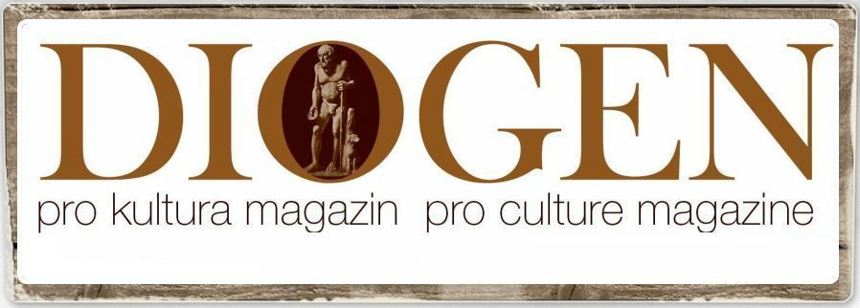

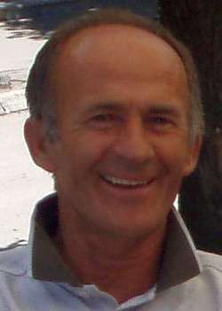

J. Mrkalj Kadmus

15. FABULA- LITERATURE SVETA V LJUBLJANI 28.2-11.3. 2018

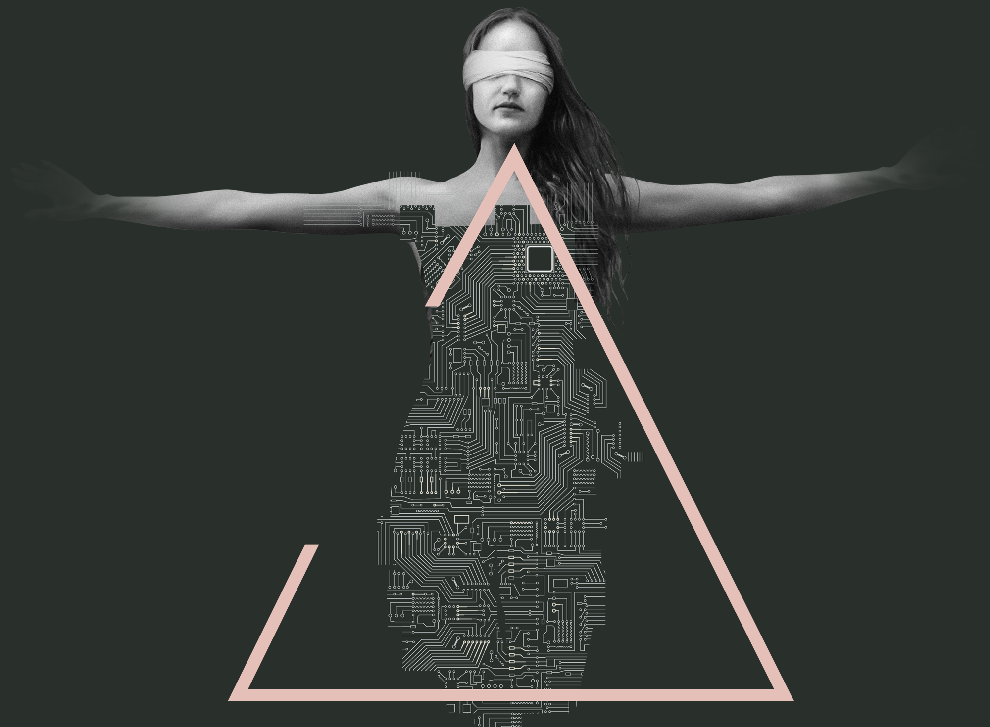
Logo festivala, ki ima v zavihku geslo, UPANJE

Letos je vabljenih 7 eminentnih avtorjev, med njimi je: S. Drakulič, T. Eageleton, L, Barfuss, C. Mouffe, T. Selasi, S. Žadan in M. Keralngal. Izšlo bo 5 knjig navedenih avtorjev, ki jih bodo predstavili na festivalu samem.
Najbolj obiskan je bil nastop S. Drakulič.

NA FRANKFURTSKEM KNJIŽNEM SEJMU 2022 SLOVENIJA POČASNI GOST

Minister za Kulturo in direktorica Agencije za knjigo so z direktorjem sejma v Frankfurtu podpisali pogodbo o izvedbi počasnega gostovanja na ten najbolj pomembnem knjižnem sejmu v svetu. Tako so že stekle priprave za najboljšo predstavitev slovenskih avtorjev in slovenske knjige.

KARPO GODINA, DOBITNIK, Štigličeve nagrade za življenjsko delo na filmu.



TOTI LIST- Večer, po umetni komi v trajanju petih let, poskušajo ga, ob njegovi 80 letnici obuditi med žive.
Gre za satirično humoristični list, ki je doma v Mariboru. Bil je priloga dnevnem časopisu Večer. Izhajal bo ob ponedeljkih. Ali jim bo uspelo oživljanje bomo sporočili ob njegovi 85 letnici. To bo edini satirično humoristični list na eni strani v deželi tej. Prve dve številki so dokaj ogoljene in anemične z prežvečenimi vsebinami. Kaj bo naprej in do kdaj ni napovedi.

Domnevam, da lastniki dirigirajo kaj in kako satiro dati, in ponovno obuditi. Nekoč je bil pester ter žlahtno oster do okolja v katerem je nastajal. Naj mu bo kleno zdravje in modrost v spodbudo.

Jmk
Auforizmi
&. Bog je ustvaril hrano, opojno pijačo pa hudič osebno.

&. Malim ljudem ostaja veliko zadoščenje, da lahko spotikajo in obrekujejo.

&. Videl sem veliko domačih živali, ki so bile bolj pametne od lastnikov.

&. Nekateri telebani naredijo več škode kot talibani.

&. Po odstopu slovenskega predsednika vlade, se začenja volilna predigra do neskončnega vrhunca.

PR
DIOGEN pro kultura
http://www.diogenpro.com

